



**زیربرنامه:**

GetAngle

|  |  |  |
| --- | --- | --- |
| **توسعه دهندگان** | کوروش مرادیان | C:\Users\Kourosh\Desktop\63.png |
| **تهیه کنندگان مستند** | کوروش مرادیان | |
| **تاییدکنندگان** | مرتضی نامور | |
| **تاریخ تنظیم سند** | 22/9/1396 | |
| **شناسه سند** |  | |
| **زبان برنامه‌نویسی** | **Fortran 90** | |

1. وظایف

در این تابع زاویه بین دو ضلع اندازه‏گیری می‏شود.

1. توضیحات و تئوری

برای محاسبه زاویه بین دو ضلع مطابق ‏شکل (1) آنها را به صورت بردارهایی که مبدا آنها نقطه مشترک بین دو ضلع است تعریف می‏کنیم. در ادامه می توان با محاسبه کردن ضرب داخلی آنها با استفاده از رابطه ‏(1) و همچنین در دست داشتن اندازه بردارها از رابطه ‏(2) مقدار زاویه بین دو ضلع را بدست آورد.

|  |  |
| --- | --- |
|  |  |
|  |  |

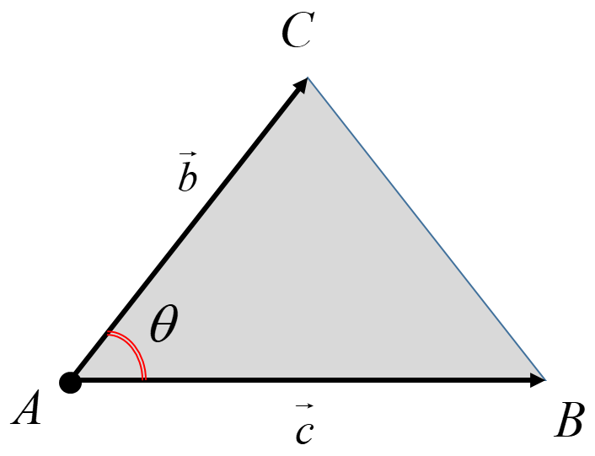

1. محاسبه زاویه بین دو ضلع
2. بخش‌های زیربرنامه

در این قسمت، توضیح تمامی بخش‌های زیربرنامه، مطابق شماره‌گذاری انجام شده در متن برنامه کامپیوتری ارائه شده است.

1. تعریف اضلاع به صورت بردارهای هم مبدا

با در نظر گرفتن نقطه مشترک بین دو ضلع به عنوان نقطه ابتدایی و نقطه دیگر آنها به عنوان نقطه انتهایی دو بردار را تعریف می‏کنیم.

1. محاسبه ضرب داخلی و نرم بردارها

با استفاده از رابطه ‏(1) ضرب داخلی دو بردار محاسبه می‏شود و در ادامه اندازه هر بردار را به دست می‏آوریم. حاصل تقسیم ضرب داخلی دو بردار بر حاصلضرب نُرم بردارها در متغیر Temp ذخیره می‏شود. از آنجاییکه در کامپیوتر از ارقام محدودی استفاده می‏شود ممکن است مقدار Temp بیشتر از 1 یا کمتر از -1 شود که در چنین حالاتی این مقدار به نزدیکترین عدد صحیح به آنها مقداردهی می‏شود. در نهایت مقدار زاویه با استفاده از تابع ACOS بدست می‏آید.